**Подвижные игры с фитболом**

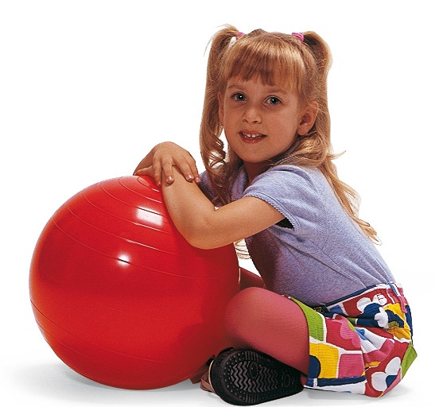

**Игры высокой и**

**средней подвижности**

**«Ветер северный и ветер южный»**

*(развитие ловкости)*

Дети сидят на мячах по кругу. Считалочкой выбирают ловишку (Северный ветер, который будет детей «морозить»), Южный ветер (он будет «размораживать» тех, кого «заморозил» Северный ветер). *(У Северного ветра в руках синяя ленточка, а Южного – красная)* Дети покачиваются на мячах, инструктор говорит: «Раз, два, три! Северный ветер, гони!». Дети на мячах стараются ускакать от него.

**«Ручейки и озера»**

*(развитие коммуникативных способностей,*

*умения перестраиваться)*

Игроки стоят в двух-трех колонах, с одинаковым числом играющих в разных частях зала – это ручейки. Соединяются друг с другом с помощью мячей, которые удерживают между собой туловищем. На сигнал «Ручейки побежали!» команды бегут в разных направлениях. На сигнал «Озера!» останавливаются, садятся на мячи, берутся за руки, строят круги-озера.

**«Путешествие в Москву»**

*(тренировка в выполнении основных движений, развития умения реагировать на сигнал)*

Дети сидят на мячах в кругу – это аэродром. Ведущий произносит: «Я лечу в Москву, всех с собой возьму». Дети, оставив мячи, строятся за ведущим, который, используя основные движения (бег, ходьбу, подскоки и т.д.), водит детей за собой в разных направлениях и по всевозможным траекториям. По команде «Посадка!» дети и ведущий должны как можно быстрее занять свои мячи. Ребенок, который остался без мяча, в следующей игре становится ведущим.

**«Пингвины на льдине»**

*(развитие ловкости и ориентировки в пространстве)*

Дети-пингвины бегают свободно по залу. Мячи-льдины в произвольном порядке разбросаны на полу. Водящий (ребенок-охотник) пытается поймать пингвинов или осалить их. Если пингвин успеет забраться на льдину (мяч), ловить его запрещается.

**«Два и три»**

*(развитие внимания и ориентировки в пространстве)*

Под музыку дети подпрыгивают на фитболах, продвигаясь вперед в разных направлениях. На музыкальной паузе инструктор называет число 2 или 3 – дети быстро собираются в круги по двое или трое. Проигравшим считается тот, кто не попал в круг или был невнимательным и неправильно выполнил задание.

**«Перемена мест»**

*(развитие внимания)*

Дети сидят на мячах по кругу, покачиваются, хлопают ладонями по коленям. Как только инструктор скажет: «Поменяйтесь местами те, кто…*(любит играть в подвижные игры, кататься на лыжах, санках, у кого дома есть кошка или собака и т.д.)*», дети, подпрыгивая на мячах, меняются местами.

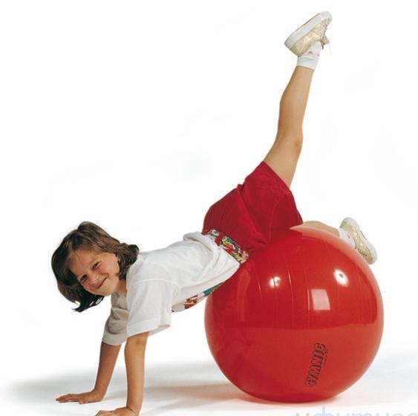

**«Улитка»**

*(развитие коммуникативных способностей,*

*умения реагировать на сигнал)*

Дети в двух командах стоят, удерживая мячи локтями, головой или другими частями тела. По сигналу «Начали!» сворачиваются в улитку. Выигравший считается команда, которая быстрее успеет это сделать.

**«Утка и собачка»**

*(развитие ловкости)*

Дети, изображая уток, присев, подходят к собаке, которая лежит в конуре:

Ты, собачка, не лай,

Наших уток не пугай.

Утки наши белые,

Без того несмелые.

Собачка выскакивает и догоняет уток, которые стараются быстрей добежать до своих мячей, и садится на них.

**«Льдинки, ветер и мороз»**

*(развитие внимания и ориентировка в пространстве)*

Дети сидят на мячах парами лицом друг к другу. Хлопают в ладоши, приговаривая: «Холодные льдинки, прозрачные льдинки! Сверкают, звенят, дзинь, дзинь!». На каждое слово делают хлопок: сначала своими ладонями, затем своей ладонью о ладонь соседа. Хлопают в ладоши и говорят «дзинь» до тех пор, пока не услышат сигнал «Ветер!». Дети-льдинки разбегаются в разные стороны, оставив мячи в центре зала, и договариваются, кто с кем будет строить круг – большую льдину. На сигнал «Мороз!» все садятся на мячи в кругу и берутся за руки. Выигрывают те дети, у которых в кругу оказалось большее число игроков.

**«Найди себе пару»**

*(развитие ориентировки в пространстве)*

Дети подпрыгивают на фитболах с продвижением вперед в разных направлениях. По команде «Раз, два, три – пару найди!» быстро находят пару. Тому, кто остался без пары, все вместе говорят: «Не зевай, быстро пару выбирай!».

**«Мы веселые ребята!»**

*(развитие ловкости)*

*Первый вариант.* Дети сидят на мячах по кругу. Считалочкой выбирают ловишку, он садится в центр круга. Дети покачиваются на мячах, хлопают в ладоши. Как только инструктор произнесет слова: «Вот веселые ребята, любят бегать и играть. Ну, попробуй их догнать! Раз, два, три – лови!», дети на мячах стараются ускакать от ловишки, задача которого, прыгая на мяче, поймать как можно больше детей.

*Второй вариант.* Группа детей на мячах сидит на одной стороне зала, ловишка на мяче – на другой, спиной к детям. Как только инструктор произнесет слова: «Вот веселые ребята, любят прыгать и скакать *(дети продвигаются вперед на мячах к ловишке).* Ну, попробуй их догнать! Раз, два, три – лови!», дети на мячах поворачиваются кругом и стараются ускакать от ловишки, задача которого, прыгая на мяче, поймать большее число детей.

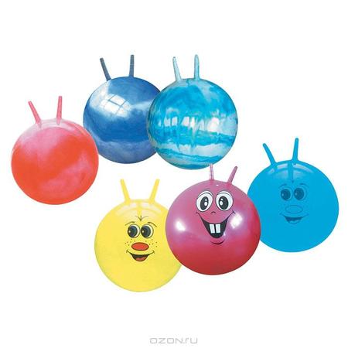

**«Липкие пеньки»**

*(развитие ловкости)*

Дети делятся на две группы: «Липкие пеньки» и «Жучки». Дети первой группы садятся на мячи-медболы в разных частях зала и вытягивают руки в стороны. Дети второй подгруппы прыгают на фитболах в разных направлениях, стараясь не «прилипнуть к пеньку», в это время «Липкие пеньки» стараются задеть «Жучков». «Прилипший жучок» сидит рядом с «пеньком» до конца игры. Затем дети меняются ролями.

**«Быстрая гусеница»**

*(развитие коммуникативных способностей, бег)*

Играют две команды. Каждая команда – «гусеница». Дети соединяются друг с другом с помощью мячей, которые удерживают между собой туловищем. По команде «Кто быстрее доберется до финиша?» начинают движение. Выигрывает самая быстрая команда, не разорвавшая «гусеницу» и не уронившая мяч.

**«Чьё звено быстрее соберется?»**

*(развитие ориентировки в пространстве, умения реагировать на сигнал)*

Дети образуют две шеренги: у одной синие мячи, у другой – красные, прыгают на фитболах в разных направлениях. По команде «Стройся!» быстро собираются в шеренги. Выигрывают те дети, которые быстрее выполнят задание.

***Усложнение.*** Одновременно с командой «Стройся!» инструктор показывает карточку-схему, на которой показано, как построиться (в шеренгу, в круг, в колонну по двое и т.д.).

**«Эстафеты»**

*(тренировка в выполнении основных движений)*

Прыжки на мяче, прокатывание мяча по прямой, перенос мяча в паре, ползание на животе, мяч зажат между ногами *(ноги согнуты, и мяч прижат к спине)*, передача мяча над головой *(стоя или сидя на мячах).*

**«Успей передать!»**

*(развитие коммуникативных способностей)*

Дети стоят по кругу и по команде начинают передавать мяч из рук в руки. По команде «Стоп!» дети хором кричат: «Раз, два, три – беги!». Один ребенок из пары, у которой в это время оказался мяч, бежит вправо за кругом играющих, другой влево; выигравшим считается тот, кто быстрее вернется к мячу.

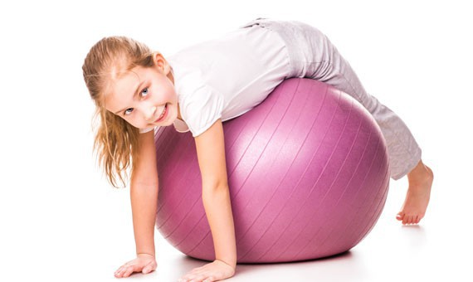

**«Зайцы и медведь»**

*(развитие ориентировки в пространстве)*

Ребенок-медведь дремлет в берлоге. Дети-зайцы прыгают вокруг медведя на мячах и дразнятся: «Мишка бурый, мишка бурый, почему такой ты хмурый?». Медведь, вылезая из берлоги, отвечает: «Я медком не угостился, потому и рассердился. Раз, два, три, четыре, пять – я вас всех хочу поймать!». На последнем слове медведь ловит зайцев.

**«Космонавты»**

*(развитие коммуникативных способностей, умения реагировать на сигнал, равновесия)*

Играют две команды. Дети строят две ракеты, располагая мячи в двух равных колонках. Затем маршируют по залу, проговаривая:

Ждут нас быстрые ракеты

Для прогулок по планетам.

На какую захотим,

На такую полетим.

Но в игре один секрет:

Опоздавшим места нет!

После слов дети разбегаются по своим ракетам. Выигрывает та команда, которая дольше всех пробудет в полете, т.е. сев на мячи и взявшись за руки.

**Игры малой подвижности**

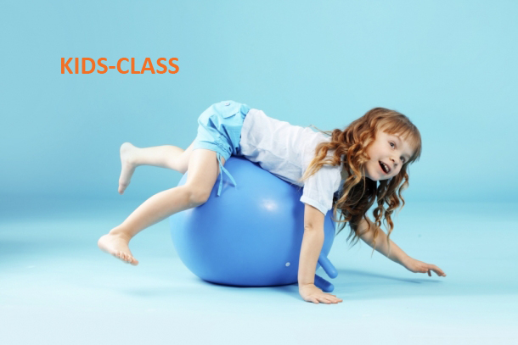

**«Запомни движение»**

*(развитие концентрации внимания, памяти)*

Четверо детей, стоя в шеренге, по очереди выполняют какое-либо движение под музыку *(4 раза).* Они должны запомнить, что они делали.

**Воспитатель.** Что делали Петя, Наташа, Вова и Коля?

**Дети.** Петя поднял одну ногу, Наташа хлопнула в ладоши, Коля присел на корточки, Вова встал на цыпочки.

Затем детям в заданном темпе предлагается выполнить

*(4 раза)* движения в произвольном порядке. Например: сделай, как Петя, как Вова, как Наташа, как Коля.

**«Угадай, кто сидит на мяче»**

*(развитие умения реагировать на сигнал,*

*коммуникативных способностей)*

дети стоят в кругу. Водящий с закрытыми глазами – в центре круга. Игроки перекатывают мяч, считая до десяти. Ребенок, сказавший «десять», получает мяч и быстро садится на него. Водящий пытается по голосу отгадать, кто сидит на мяче.

**Водящий**. Мячик у тебя, скажи?

**Ребенок** *(по возможности изменив голос).* Ты глаза не открывай, а по голосу узнай. Кто я?

**«Раз, два, три! Ну-ка, повтори!»**

*(развитие равновесия, тренировка в выполнении общеразвивающих упражнений)*

Дети покачиваются на мячах, хлопают ладонями по коленям. Инструктор говорит: «Раз, два, три! Ну-ка, повтори!» − и показывает карточку-схему статичного упражнения на мяче-фитболе *(«Стрелочка», «Лягушка», «Мостик», «Змея», «Улитка»).* Дети выполняют упражнения.

**«Слушай команду!»**

*(развитие умения переключать внимание и тренировка в выполнении основных движений)*

Дети маршируют по кругу, мячи прокатывают справа от себя по полу. По сигналу «Лошадки!» − садятся на мячи, сохраняя равновесие, стучат по полу поочередно каждой ногой; «Раки!» − идут спиной назад, прокатывая мяч слева от себя; «Птицы!» − сидя на мяче, активно делают маховые движения руками, стараясь не отрывать ягодицы от мяча и сохранять равновесие; «Аист!» − останавливаются, одну ногу ставят на мяч и замирают, разведя руки в стороны. Команды подаются детям в произвольном порядке. При повторе игры задания могут варьироваться и усложняться. Так, вместо словесной команды могут быть использованы условные сигналы: цвет, звук, рисунок. Карточка зеленого цвета означает, что дети должны выполнить задание «Птицы», желтого цвета – «Лошадки»; если прозвучит два хлопка в ладоши, надо выполнять задание «Раки», если три – «Аист».

**«Летает – не летает»**

*(развитие концентрации внимания)*

Дети покачиваются на мячах. Инструктор называет животных и птиц: если птицу – дети машут руками, показывая, как птица летает; если животное – дети убирают руки на колени и покачиваются на мячах.

**«Статуи»**

*(развитие умения бросать друг другу и ловить большой мяч)*

Игроки становятся по кругу и перебрасывают фитбол друг другу. Кто не поймает мяч, продолжает игру, стоя на одном колене. Если в такой позе ему удается поймать мяч, он становится на обе ноги. Если совершает еще одну ошибку – выходит из игры и садится на мяч.

**«Земля, вода, воздух, огонь»**

*(концентрация внимания,*

*укрепление мышц плечевого пояса и рук)*

Дети сидят в кругу, покачиваясь на мячах. На сигнал «Земля!» опускают руки вниз, «Вода!» − вытягивают руки, «Воздух!» − руки вверх, «Огонь!» − делают круговые движения прямыми руками. Порядок подачи сигналов любой. Проигрывает тот, кто ошибается.

**«Стоп, хлоп, раз»**

*(концентрация внимания,*

*укрепление мышц плечевого пояса и рук)*

Дети идут по кругу друг за другом, отбивая мяч от пола. На сигнал «Стоп!» останавливается и, подняв фитбол перед грудью на вытянутых руках, сжимают его *(инструктор считает до 5 – 10)*, затем продолжают двигаться вперед, отбивая мяч над головой и двигаются подскоками *(инструктор считает до 5 – 10).* На сигнал «Раз!» делают поворот вокруг себя на 360 градусов и продолжают двигаться вперед, отбивая мяч об пол, проигрывает тот, кто ошибается.



**«Игровые упражнения»**

*(тренировка мелкой моторики рук).*

*«Круговорот» (укрепление плечевого пояса).* Крутить мяч вокруг своей оси, удерживая пальчиками.

*«Часики» (укрепление мышц спины).* Поднимаем руки вверх, сидя на мяче, голову наклоняем вправо и влево. «Тик-так, тик-так… Я умею делать так: влево – тик, вправо – так. Тик-так, тик-так». *«На лошадке» (укрепление мышц спины).* Подпрыгиваем, сидя на мяче, затем прокатываемся спиной по мячу и приседаем: «С горки – у-у-ух!». *«Змея».* Ложимся грудью на мяч, руки в замок за спиной. Подтягиваем руки назад, отводя плечи и поднимая голову. Поворачиваем голову вправо – влево:

По делам змея ползет.

Говорят, ей не везет.

Все в лесу ее боятся,

Лучше вовсе не встречаться.

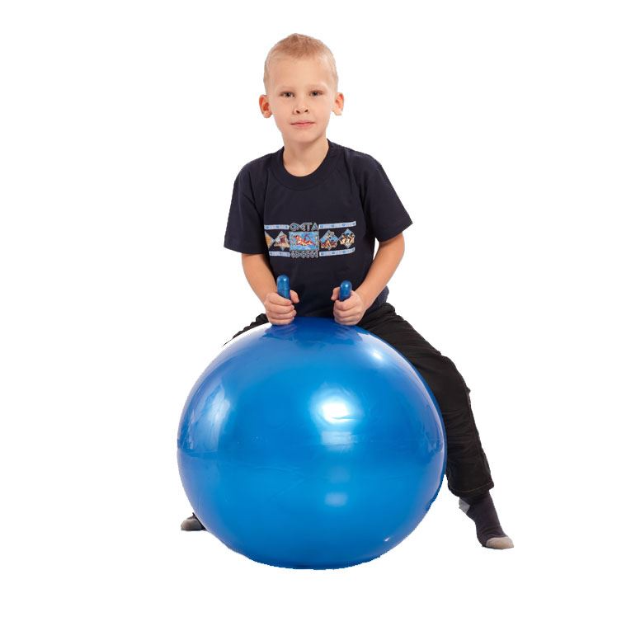

**Литературный источник:**

Нечитайлова А., Здоровье дошкольника.

Научно – практический журнал // № 6 – С 19. 2010